**枣庄高新区党群工作部2023年度**

**政府信息公开年报**

本报告根据《中华人民共和国政府信息公开条例》《中华人民共和国政府信息公开工作年度报告格式》的通知（国办公开办函〔2021〕30号）和省、市有关工作要求，由枣庄高新区党群工作部编制。全文包括2023年政府信息公开工作要点落实情况，主动公开政府信息情况，回应解读情况，依申请公开情况，政府信息公开行政复议、行政诉讼和投诉情况，存在的主要问题及改进措施等。本年度报告中所列数据的统计期限自2023年1月1日起至2023年12月31日止。本报告全文在将枣庄高新区官方网站（http://www.zzctp.gov.cn/）“政府信息公开年度报告”专栏公布。如对本年度政府信息公开工作年度报告有疑问，请与枣庄高新区党群工作部联系（联系电话:0632-8693278，电子邮箱:gxzgbbgs@163.com）。

**一、总体情况**

2023年，党群工作部认真贯彻落实《中华人民共和国政府信息公开条例》、《山东省政府信息公开办法》规定的有关通知要求，遵循依法、准确、及时、公正和便民的原则，加强组织领导，明确责任分工，细化分解任务，加大督导力度，全面推进组织建设、平台建设、制度建设，扎实做好政府信息公开工作政府信息公开工作的积极性、主动性不断提高，政府工作透明度进一步增强，有效地保障了公民的知情权。

**（一）主动公开政府信息数**

人事信息方面，主动公开文件3件，网上公开了3件，

其他信息方面，及时更新机构职能、管理和服务公开等，编制发布政府信息主动公开基本目录；主动公开信息7条。

政府网站方面，2023年通过政府门户网站公开政府信息通知公告18条，部门信息5条，头条新闻81条，在线访谈9条。

其他方式方面，2023年通过微信公众号公开各类政府信息2000余条。

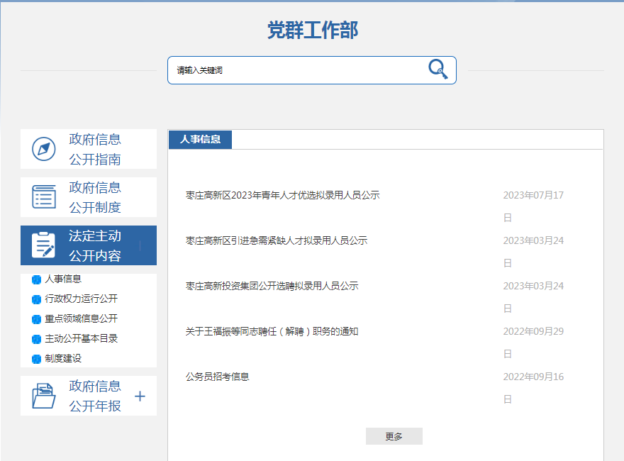

**（二）依申请公开办理情况**

1.收到和处理政府信息公开申请情况。

2023年枣庄高新区党群工作部未收到依申请公开件，处理其他依申请公开0件，回复市政务公开办公室协查函0件。

根据财政部、国家发展改革委联合印发的《关于清理规范一批行政事业性收费有关政策的通知》规定，本年度依申请公开政府信息未收取任何费用，包括检索费、复制费（含案卷材料复制费）、邮寄费。

2.政府信息公开行政复议、行政诉讼情况。

2023年，因政府信息公开被申请行政复议0件，因公民、法人和其他组织认为行政机关政府信息公开工作具体行政行为侵犯其合法权益，提起行政诉讼0件。

**（三）政府信息管理**

按照法定时限及时发布并实时更新法定主动公开内容。明确责任，部门分管政府信息公开工作的领导人员是第一责任人，各行政机关政府信息公开工作机构是法定责任主体，负责推进协调政府信息公开平台建设和管理工作。

**（四）政府信息公开平台建设**

一是信息公开专栏，在门户网站信息公开发布机构职能等信息，方便群众浏览、知晓；二是维护微信公众号等政务新媒体更新等。

**（五）监督保障**

不断强化监督管理机制，积极落实政务公开责任制和目标管理制。

二、主动公开政府信息情况

|  |  |  |  |
| --- | --- | --- | --- |
| 第二十条第（一）项 | | | |
| 信息内容 | 本年制  发件数 | 本年废  止件数 | 现行有效件数 |
| 规章 | 0 | 0 | 0 |
| 行政规范性文件 | 0 | 0 | 2 |
| 第二十条第（五）项 | | | |
| 信息内容 | 本年处理决定数量 | | |
| 行政许可 | 9010 | | |
| 第二十条第（六）项 | | | |
| 信息内容 | 本年处理决定数量 | | |
| 行政处罚 | 0 | | |
| 行政强制 | 0 | | |
| 第二十条第（八）项 | | | |
| 信息内容 | 本年收费金额（单位：万元） | | |
| 行政事业性收费 | 0 | | |

三、收到和处理政府信息公开申请情况

|  |  |  |  |  |  |  |  |  |  |
| --- | --- | --- | --- | --- | --- | --- | --- | --- | --- |
| （本列数据的勾稽关系为：第一项加第二项之和，等于第三项加第四项之和） | | | 申请人情况 | | | | | | |
| 自然人 | 法人或其他组织 | | | | | 总计 |
| 商业企业 | 科研机构 | 社会公益组织 | 法律服务机构 | 其他 |
| 一、本年新收政府信息公开申请数量 | | | 0 | 0 | 0 | 0 | 0 | 0 | 0 |
| 二、上年结转政府信息公开申请数量 | | | 0 | 0 | 0 | 0 | 0 | 0 | 0 |
| 三、本年度办理结果 | （一）予以公开 | | 0 | 0 | 0 | 0 | 0 | 0 | 0 |
| （二）部分公开（区分处理的，只计这一情形，不计其他情形） | | 0 | 0 | 0 | 0 | 0 | 0 | 0 |
| （三）不予公开 | 1.属于国家秘密 | 0 | 0 | 0 | 0 | 0 | 0 | 0 |
| 2.其他法律行政法规禁止公开 | 0 | 0 | 0 | 0 | 0 | 0 | 0 |
| 3.危及“三安全一稳定” | 0 | 0 | 0 | 0 | 0 | 0 | 0 |
| 4.保护第三方合法权益 | 0 | 0 | 0 | 0 | 0 | 0 | 0 |
| 5.属于三类内部事务信息 | 0 | 0 | 0 | 0 | 0 | 0 | 0 |
| 6.属于四类过程性信息 | 0 | 0 | 0 | 0 | 0 | 0 | 0 |
| 7.属于行政执法案卷 | 0 | 0 | 0 | 0 | 0 | 0 | 0 |
| 8.属于行政查询事项 | 0 | 0 | 0 | 0 | 0 | 0 | 0 |
| （四）无法提供 | 1.本机关不掌握相关政府信息 | 0 | 0 | 0 | 0 | 0 | 0 | 0 |
| 2.没有现成信息需要另行制作 | 0 | 0 | 0 | 0 | 0 | 0 | 0 |
| 3.补正后申请内容仍不明确 | 0 | 0 | 0 | 0 | 0 | 0 | 0 |
| （五）不予处理 | 1.信访举报投诉类申请 | 0 | 0 | 0 | 0 | 0 | 0 | 0 |
| 2.重复申请 | 0 | 0 | 0 | 0 | 0 | 0 | 0 |
| 3.要求提供公开出版物 | 0 | 0 | 0 | 0 | 0 | 0 | 0 |
| 4.无正当理由大量反复申请 | 0 | 0 | 0 | 0 | 0 | 0 | 0 |
| 5.要求行政机关确认或重新出具已获取信息 | 0 | 0 | 0 | 0 | 0 | 0 | 0 |
| （六）其他处理 | 1.申请人无正当理由逾期不补正、行政机关不再处理其政府信息公开申请 | 0 | 0 | 0 | 0 | 0 | 0 | 0 |
| 2.申请人逾期未按收费通知要求缴纳费用、行政机关不再处理其政府信息公开申请 | 0 | 0 | 0 | 0 | 0 | 0 | 0 |
| 3.其他 | 0 | 0 | 0 | 0 | 0 | 0 | 0 |
| （七）总计 | | 0 | 0 | 0 | 0 | 0 | 0 | 0 |
| 四、结转下年度继续办理 | | | 0 | 0 | 0 | 0 | 0 | 0 | 0 |

四、政府信息公开行政复议、行政诉讼情况

|  |  |  |  |  |  |  |  |  |  |  |  |  |  |  |
| --- | --- | --- | --- | --- | --- | --- | --- | --- | --- | --- | --- | --- | --- | --- |
| 行政复议 | | | | | 行政诉讼 | | | | | | | | | |
| 结果  维持 | 结果纠正 | 其他结果 | 尚未  审结 | 总  计 | 未经复议直接起诉 | | | | | 复议后起诉 | | | | |
| 结果维持 | 结果纠正 | 其他  结果 | 尚未  审结 | 总计 | 结果维持 | 结果  纠正 | 其他  结果 | 尚未审结 | 总计 |
| 0 | 0 | 0 | 0 | 0 | 0 | 0 | 0 | 0 | 0 | 0 | 0 | 0 | 0 | 0 |

**五、政府信息公开工作存在的主要问题及改进情况**

2023年，枣庄高新区党群工作部信息公开工作虽然取得了一些进步，但与上级要求相比还有一定差距，仍然存在重点领域信息公开不够全面，有的栏目信息发布更新不够及时，部门政务公开工作力量比较薄弱，只能由办公室人员兼顾。2024年，着重从以下几个方面改进提升：一是加强重点领域信息公开，提升政府信息公开标准化规范化水平。二是及时做好动态更新工作，提升信息发布的时效性。

**六、其他需要报告的事项**

**1.本年度政府信息公开申请未达到《政府信息公开信息处理费管理办法》（国办函〔2020〕109号）所规定的信息处理费收费标准，故未收取信息处理费。**

**2.本行政机关人大代表建议和政协提案办理结果公开情况。2023年承办政协委员提案2件。**

**3.本行政机关年度政务公开工作创新情况。严格要求，做好政务公开工作，提高政务公开信息的内容质量。加强政务公开信息的宣传工作，利用微信公众号，及时发布相关信息，满足群众的需求。**

**4.本行政机关政府信息公开工作年度报告数据统计需要说明的事项。本报告中所列数据的统计时限为2023年1月1日至2023年12月31日。**

**5.本行政机关认为需要报告的其他事项。无。**

**6.其他有关文件专门要求通过政府信息公开工作年度报告予以报告的事项。无。**